Auto usate più vendute online sotto i 20.000 euro
Osservatorio brumbrum: scopri i numeri e le tendenze degli italiani nell’acquisto in rete di auto usate

Milano, 1 settembre 2023
- Le vendite di auto usate a luglio 2023 salgono del +7,5% rispetto allo stesso mese dell’anno precedente. Aumento totale del +6,3% se messi a confronto i mesi gennaio-luglio 2022 e 2023
- brumbrum.it ha analizzato le tendenze di acquisto online degli italiani e ti svela le auto più ambite sotto i 20.000 €
- brumbrum.it è il primo rivenditore italiano di auto usate online. Ogni auto deve superare 300 controlli nella sede di Reggio Emilia prima di essere messa in vendita sul sito

La classifica delle auto usate più desiderate
Per molti settembre segna l’inizio del nuovo anno: tempo di ripartenze ma anche di bilanci e di classifiche. Per questo motivo brumbrum.it, il primo rivenditore di auto usate online in Italia, ha fatto un primo bilancio del 2023 per il mercato delle auto usate. Dopo un periodo di alti e bassi per il settore, a oggi i numeri della vendita di auto usate per il 2023 sono decisamente positivi.
Secondo i dati dell'Automobile Club d'Italia (ACI) relativi al Pubblico Registro Automobilistico (PRA), i passaggi di proprietà registrati per le autovetture usate nel solo mese di luglio 2023 sono stati poco meno di 244.000, in aumento del +7,5% rispetto allo stesso periodo dell'anno precedente. Se prendiamo in considerazione l’intero periodo da gennaio a luglio 2023, l’incremento positivo di vendite raggiunge il +6,3% rispetto allo stesso periodo dello scorso anno.
Ma quali sono state le vetture sotto i 20.000 € più vendute online? Andiamo a scoprire la classifica delle auto preferite dagli italiani avvalendoci dei dati raccolti dall’Osservatorio brumbrum che ha preso in considerazione le automobili under 20K€ che hanno fatto più vendite in rete fino ad agosto 2023.

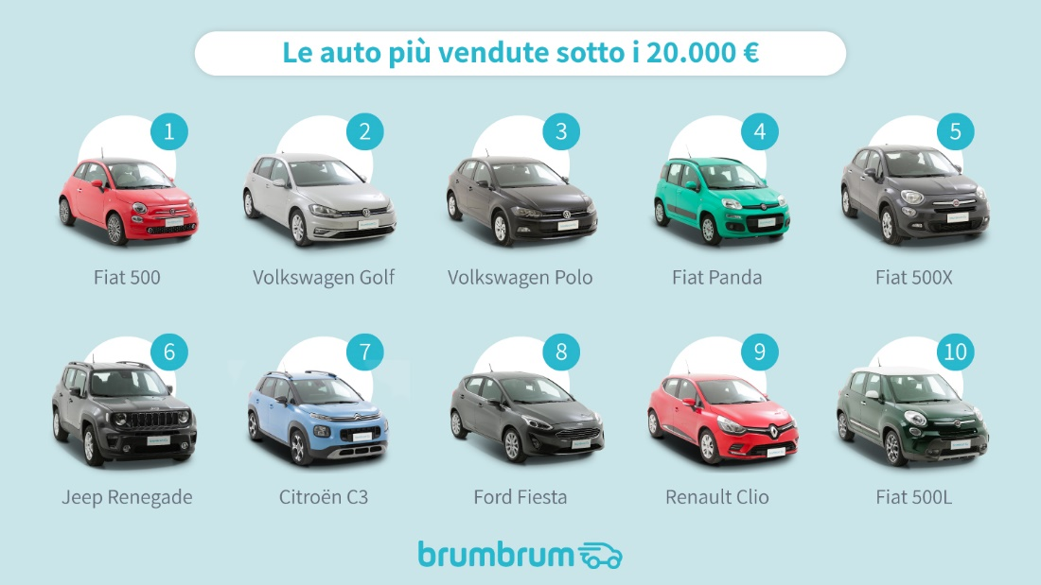
Le utilitarie sono le più richieste
Le utilitarie sono le grandi protagoniste di questa classifica, coprendo ben sei delle dieci posizioni. Dalle iconiche Fiat 500 e Panda alla ricercatissima Citroen C3, passando per Renault Clio, Volkswagen Polo e Ford Fiesta, che a breve smetterà di essere prodotta. La Ford ha infatti annunciato qualche mese fa che metterà fine alla produzione della Fiesta in molti mercati, tra cui l’Italia, per dedicarsi principalmente ai SUV, uno dei segmenti più in crescita degli ultimi anni.
I SUV crossover, molto amati da tutti gli italiani per comodità e sicurezza, occupano due posti della lista con la Jeep Renegade e la Fiat 500X. Al secondo posto della classifica si piazza l’unica berlina: la Volkswagen Golf, un modello storico della casa automobilistica tedesca entrata in commercio per la prima volta nel lontano 1974. Discorso a parte per la Fiat 500L, una monovolume compatta che ha fatto breccia nel cuore degli italiani per la cura dei dettagli, l’impatto estetico, la personalità e la sua eleganza.

Fiat domina la classifica
Con ben quattro modelli in classifica, ancora una volta il gruppo del Lingotto si conferma come il preferito dagli italiani. D’altra parte, non sorprende vedere alte le auto iconiche di casa Fiat: la Panda e la 500, anche nelle sue varianti 500X e 500L, dopo anni di numeri importanti. È infatti dal 2011 che la Fiat Panda si piazza tenacemente al primo posto come auto nuova più acquistata dagli italiani. Questo eccezionale primato risulta evidente anche dalla quarta posizione che occupa nella classifica di auto usate compilata dall’Osservatorio brumbrum. Altro discorso per il Cinquino protagonista di più posizioni: nonostante la chiara somiglianza a livello di design e di nome, la 500, 500X e 500L sono molto diverse dal punto di vista delle dimensioni e del segmento che occupano. Tutte rispondono però all’esigenza delle famiglie di avere una vettura efficiente, sicura ed affidabile.

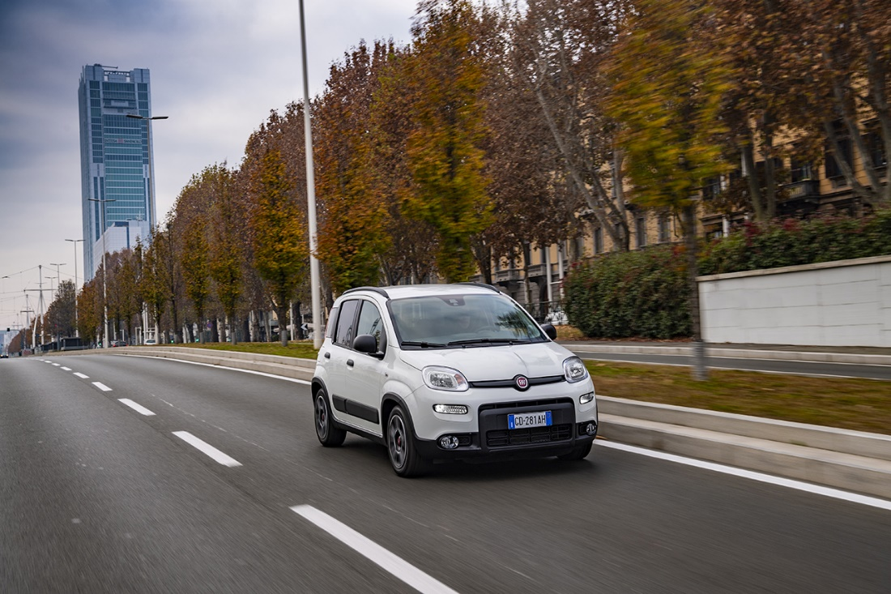

Volkswagen Golf: affidabilità e prestazioni
A quasi 50 anni dalla sua prima uscita, l’unica berlina in classifica non poteva che essere una Volkswagen Golf. Si tratta di un’auto che da sempre è sinonimo di affidabilità e di praticità, ideale per chi cerca una vettura durevole che mantenga le sue prestazioni nel tempo. Non stupisce che occupi la seconda posizione, poiché grazie alla sua versatilità soddisfa le aspettative dei più svariati stili di vita, dalle commissioni quotidiane ai viaggi a breve raggio con la famiglia.

About:
brumbrum è il primo e-commerce italiano di auto usate. Servendosi di una piattaforma digitale e di tecnologie innovative, dal 2016 brumbrum consente l’acquisto interamente online di automobili certificate e garantite. Gli uffici di brumbrum si trovano a Milano, mentre la Factory di riqualificazione dei veicoli è a Reggio Emilia. Si tratta di un centro di eccellenza di 50.000 mq dove operano i team di logistica e i meccanici impegnati nel processo di selezione e riqualifica delle vetture. Le auto vendute da brumbrum devono superare 300 controlli su meccanica, elettronica, interni e documentazione, e possono essere consegnate a domicilio su tutto il territorio nazionale oppure ritirate dalla sede di Reggio Emilia o da uno dei tanti centri convenzionati su tutto il territorio. Da novembre 2022 brumbrum è parte di Aramis Group, il gruppo leader in Europa per la vendita online di auto usate.

brumbrum | PR e Comunicazione
Alessandra Russo: alessandra.russo@brumbrum.it

